Для чего proxyBeanMethods
@Configuration(proxyBeanMethods = true / false): короткий разбор к собеседованию
Содержание
1. What proxyBeanMethods Is — что это за атрибут 1
2. Inter-bean Call Example — один @Bean вызывает другой 2
Full Mode — что происходит при true 3
Lite Mode — что происходит при false 4
3. Is the Extra Object a Bean? — управляет ли им контейнер 5
4. Correct Lite Mode — зависимость через параметр 5
5. Demonstration Test — проверка через == 7
6. Spring Boot Auto-configuration — почему там false 8
Benefits — что даёт false 8
7. Responsibility and Rule of Thumb — кто отвечает за отсутствие дублей 8
На собеседовании 9
Блиц-опрос 9
Источники 10

1. What proxyBeanMethods Is — что это за атрибут
proxyBeanMethods — атрибут аннотации @Configuration (появился в Spring 5.2). Он отвечает на один вопрос: оборачивать ли класс конфигурации в CGLIB subclass (подкласс, который Spring генерирует во время работы приложения), чтобы перехватывать вызовы @Bean-методов.
- true (по умолчанию) — Full mode (полный режим). Spring создаёт подкласс вида AppConfig$$SpringCGLIB$$0 и регистрирует в контейнере его, а не ваш класс.
- false — Lite mode (облегчённый режим). Подкласс не создаётся, в контейнере лежит ваш исходный класс, а @Bean-методы остаются обычными factory methods (фабричными методами).
- У @Component такого атрибута нет.

@Bean-методы внутри @Component всегда работают в lite mode.

Поэтому @Configuration(proxyBeanMethods = false) обрабатывает @Bean-методы так же, как класс с @Component: в обоих случаях это lite mode.
При proxyBeanMethods = false Spring не оборачивает класс конфигурации в CGLIB proxy.
Источник: Javadoc: @Configuration.proxyBeanMethods
Specify whether @Bean methods should get proxied in order to enforce bean lifecycle behavior, for example, to return shared singleton bean instances even in case of direct @Bean method calls in user code. This feature requires method interception, implemented through a runtime-generated CGLIB subclass which comes with limitations such as the configuration class and its methods not being allowed to declare final.

Определяет, нужно ли проксировать @Bean-методы, чтобы обеспечить поведение жизненного цикла бина, например, возвращать общий экземпляр singleton даже при прямом вызове @Bean-метода в пользовательском коде.
Для этого нужен перехват методов, который реализован через CGLIB-подкласс, генерируемый во время выполнения.
У этого есть ограничения: например, класс конфигурации и его методы нельзя объявлять final.
Источник: Javadoc: @Configuration.proxyBeanMethods
Turning off bean method interception effectively processes @Bean methods individually like when declared on non-@Configuration classes, a.k.a. "@Bean Lite Mode" (see @Bean's javadoc). It is therefore behaviorally equivalent to removing the @Configuration stereotype.

Отключение перехвата bean-методов фактически означает, что @Bean-методы обрабатываются по отдельности, как если бы они были объявлены в классах без @Configuration, то есть в «@Bean Lite Mode» (см. Javadoc @Bean). Поэтому по поведению это равносильно удалению стереотипа @Configuration.
Важно:
«удалить @Configuration» не значит «оставить класс без аннотаций».
Аннотация @Configuration сама помечена @Component, поэтому класс с @Configuration(proxyBeanMethods = false) по-прежнему находит сканирование пакетов (@ComponentScan, в Spring Boot — @SpringBootApplication). Если же удалить @Configuration полностью, результат зависит от того, как класс попадает в контейнер:
1. Класс находило только сканирование пакетов. Без @Configuration и @Component сканирование класс пропустит: он не станет бином, и Spring не вызовет ни один его @Bean-метод — бинов не будет.
2. Класс зарегистрирован явно. Например, передан в new AnnotationConfigApplicationContext(AppConfig.class), в ctx.register(AppConfig.class) или в @Import(AppConfig.class). Тогда Spring обработает его @Bean-методы в lite mode, даже если на классе нет ни одной аннотации.
3. На классе стоит @Component. Сканирование его найдёт, а @Bean-методы работают в lite mode.
Поэтому фраза Javadoc «равносильно удалению стереотипа @Configuration» описывает только обработку @Bean-методов (вызовы между ними не перехватываются) и подразумевает, что класс всё равно зарегистрирован в контейнере одним из способов выше.
Источник: Javadoc: @Configuration (раздел Via component scanning)
Since @Configuration is meta-annotated with @Component, @Configuration classes are candidates for component scanning — for example, using @ComponentScan or Spring XML's <context:component-scan/> element — and therefore may also take advantage of @Autowired/@Inject like any regular @Component.

Поскольку @Configuration помечена мета-аннотацией @Component, классы @Configuration являются кандидатами для сканирования компонентов — например, через @ComponentScan или элемент <context:component-scan/> в Spring XML — и поэтому тоже могут использовать @Autowired/@Inject, как любой обычный @Component.
Источник: Reference: Basic Concepts — Full @Configuration vs “lite” @Bean mode
When @Bean methods are declared within classes that are not annotated with @Configuration, or when @Configuration(proxyBeanMethods=false) is declared, they are referred to as being processed in a "lite" mode.

Когда @Bean-методы объявлены в классах без аннотации @Configuration или когда объявлено @Configuration(proxyBeanMethods=false), говорят, что они обрабатываются в режиме «lite».
На собеседовании: «proxyBeanMethods есть только у @Configuration.
true — CGLIB-подкласс и перехват вызовов, false — lite mode, как у @Bean в обычном @Component».

2. Inter-bean Call Example — один @Bean вызывает другой
Возьмём конфигурацию, в которой метод jdbcTemplate() напрямую вызывает метод dataSource(). Такой вызов называется inter-bean reference (ссылка между бинами).
Обратите внимание: @Bean всегда пишется на отдельной строке над сигнатурой.
@Configuration // proxyBeanMethods = true по умолчанию
public class AppConfig {

@Bean
public DataSource dataSource() {
return new HikariDataSource();
}

@Bean
public JdbcTemplate jdbcTemplate() {
return new JdbcTemplate(dataSource()); // прямой вызов
}
}

Full Mode — что происходит при true
Контейнер работает не с AppConfig, а с его CGLIB-подклассом. Подкласс переопределяет dataSource(): сначала ищет готовый бин в контейнере и, если находит, возвращает его, не вызывая ваш код. Поэтому jdbcTemplate() получает тот же singleton, что лежит в контейнере. Пул соединений один.
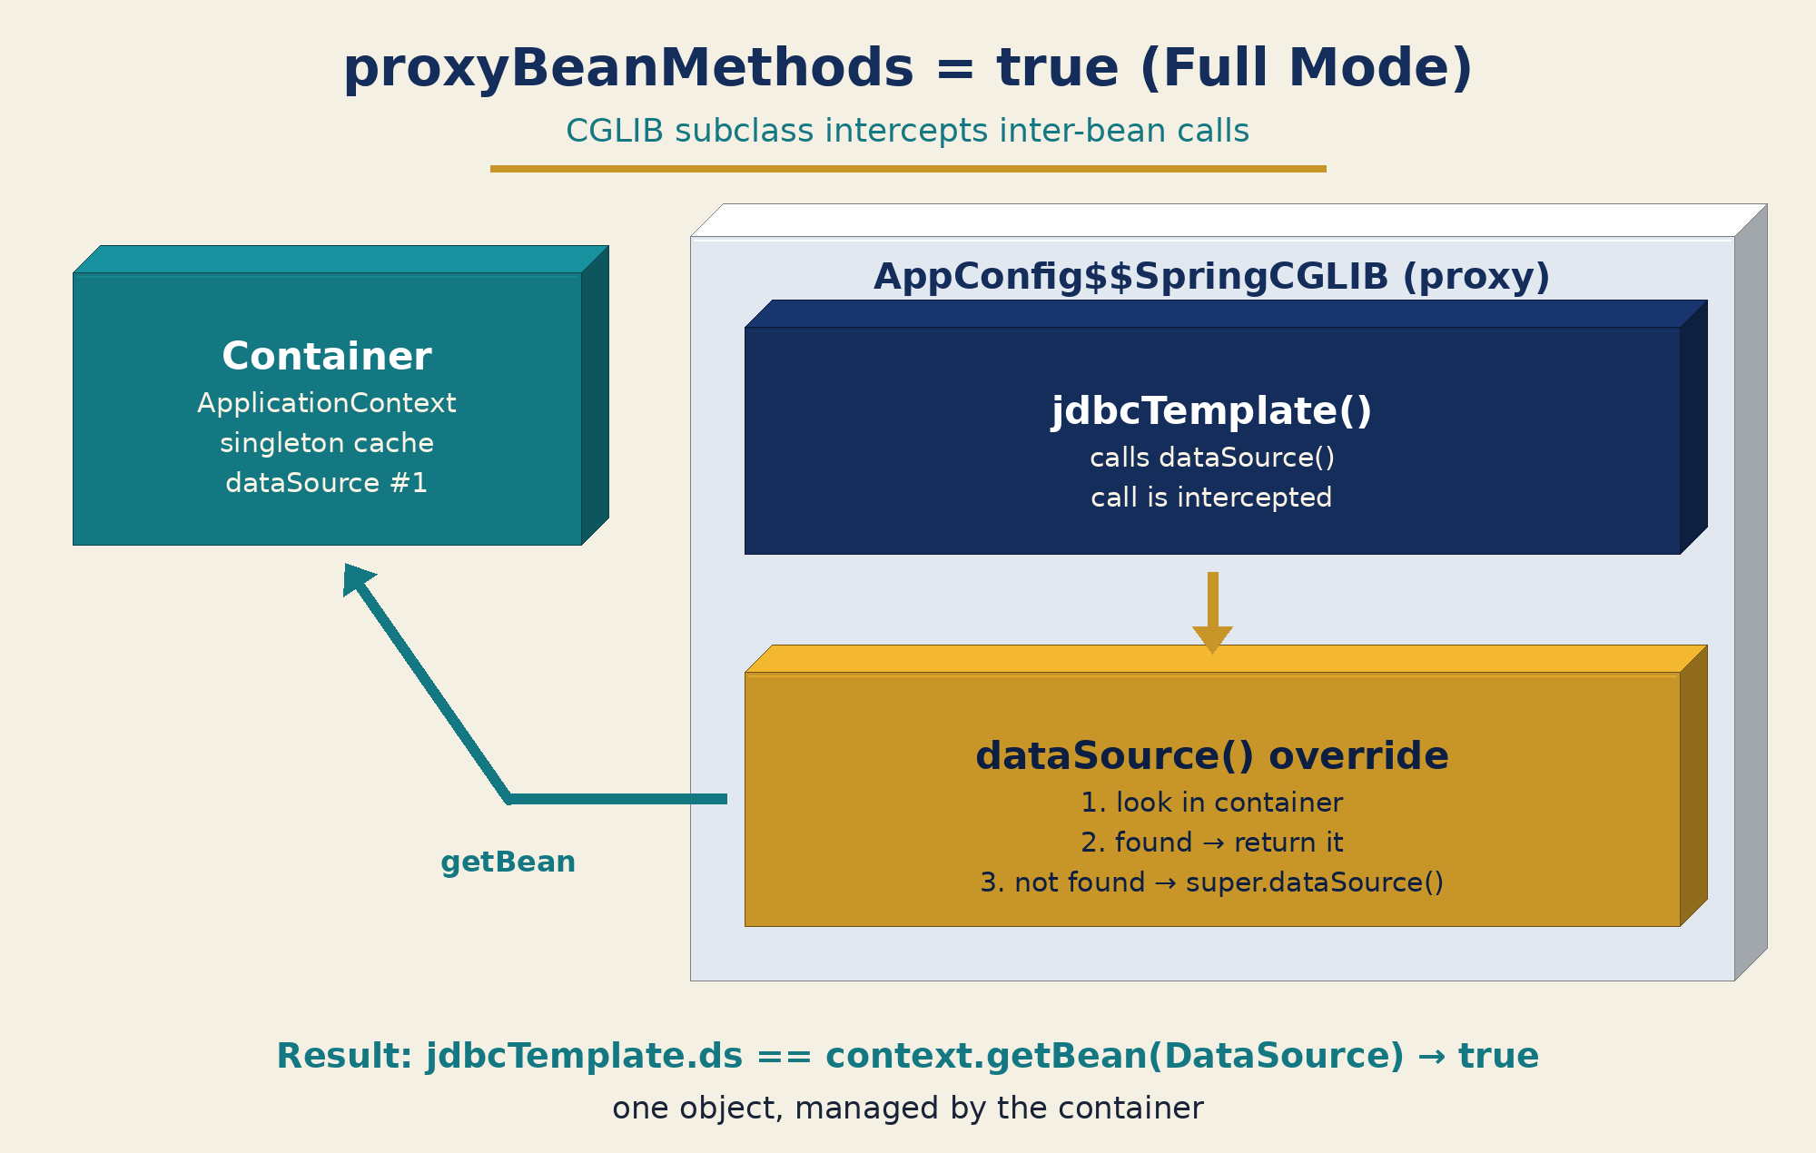
Рис. 1. Full mode: вызов dataSource() перехватывается прокси
Пояснение к схеме. Синий блок jdbcTemplate() вызывает dataSource(). Вызов попадает в переопределённый метод прокси (золотой блок). Тот смотрит в кэш singleton контейнера (бирюзовая стрелка getBean) и возвращает уже созданный объект. Ваш метод dataSource() выполняется только один раз, при первом создании бина.
Источник: Reference: Using the @Configuration annotation
All @Configuration classes are subclassed at startup-time with CGLIB. In the subclass, the child method checks the container first for any cached (scoped) beans before it calls the parent method and creates a new instance.

Все классы @Configuration при старте получают подкласс, созданный с помощью CGLIB. В подклассе дочерний метод сначала проверяет контейнер на наличие закэшированных бинов (с учётом scope), и только потом вызывает родительский метод (в реальном классе) и создаёт новый экземпляр.
Источник: Javadoc: @Bean (раздел @Bean Methods in @Configuration Classes)
Such so-called 'inter-bean references' are guaranteed to respect scoping and AOP semantics, just like getBean() lookups would.

Такие так называемые «межбиновые ссылки» гарантированно учитывают scope и семантику AOP, точно так же, как это делал бы поиск через getBean().

---

схема по шагам:

IOC-Контейнер разбирает класс конфигурации.
- ApplicationContext читает @Bean-методы и смотрит на их параметры, например jdbcTemplate(DataSource dataSource).
- Для каждого параметра он ищет готовый бин типа DataSource, а если бина нет, сначала создаёт его.
Так контейнер работает в обоих режимах.
proxyBeanMethods = false и прямой вызов.
- Метод jdbcTemplate() вызывает dataSource() напрямую. Этот вызов никто не перехватывает, поэтому выполняется обычный Java-код new HikariDataSource(), и появляется второй пул соединений.
proxyBeanMethods = true и прямой вызов. Тот же вызов dataSource() попадает в метод CGLIB-подкласса.
Подкласс-CGLIB (то есть прокси-обертка над классом помеченным аннотацией Configuration) идёт в контейнер и берёт готовый бин dataSource, поэтому второй пул не создаётся.
Одно уточнение к шагу 2:
два объекта получаются не «идентичными компонентами».
Бином является только первый объект, который создал контейнер.
Второй — обычный Java-объект: он не зарегистрирован в контейнере, к нему не применяются BeanPostProcessor, @PostConstruct и @PreDestroy.
Поэтому при остановке приложения второй пул никто не закроет.
---

Lite Mode — что происходит при false
@Configuration(proxyBeanMethods = false)
public class AppConfig {

@Bean
public DataSource dataSource() {
return new HikariDataSource();
}

@Bean
public JdbcTemplate jdbcTemplate() {
return new JdbcTemplate(dataSource()); // НЕВЕРНО: второй пул
}
}

Прокси нет, поэтому dataSource() внутри jdbcTemplate() — обычный вызов Java-метода. Он выполняет new HikariDataSource() ещё раз.
В итоге объектов два: один контейнер создал сам как бин dataSource, второй создан вашим вызовом и спрятан внутри JdbcTemplate.

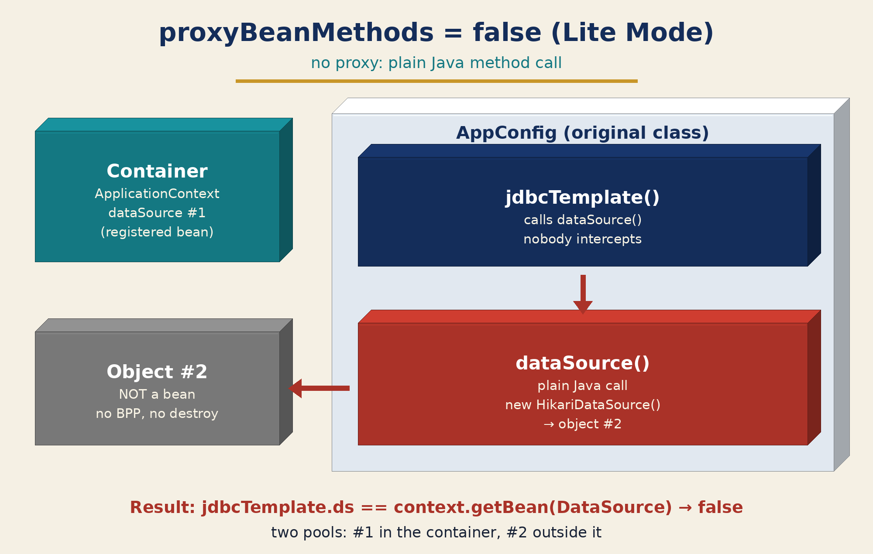
Рис. 2. Lite mode: прямой вызов создаёт второй объект вне контейнера
Пояснение к схеме. Вызов из jdbcTemplate() никто не перехватывает (красная стрелка). Метод dataSource() выполняется как обычный Java-код и возвращает новый объект #2 (серый блок).
Объект #1 по-прежнему лежит в контейнере. В результате сравнение по == даёт false: в приложении два пула соединений.
Источник: Reference: Basic Concepts — Full @Configuration vs “lite” @Bean mode
A custom Java call to such a method will not get intercepted by the container and therefore behaves just like a regular method call, creating a new instance every time rather than reusing an existing singleton (or scoped) instance for the given bean.

Пользовательский вызов такого метода в Java-коде контейнер не перехватывает, поэтому он ведёт себя как обычный вызов метода: каждый раз создаёт новый экземпляр, а не переиспользует существующий singleton (или экземпляр с другим scope) для этого бина.

3. Is the Extra Object a Bean? — управляет ли им контейнер
Станет ли второй объект бином?
Ответ: нет.
Аннотация @Bean над методом ничего не делает «сама по себе». Она лишь сообщает контейнеру: «вызови этот метод, когда будешь создавать бин».
Бином становится только тот объект, который вернулся, когда метод вызвал контейнер.
Когда метод вызываете вы, контейнер об этом не знает.
Что | Объект #1 (вызвал контейнер) | Объект #2 (вызвали вы)
Зарегистрирован в контейнере, доступен через getBean() | да | нет
Singleton (один на контейнер) | да | нет, новый при каждом вызове
BeanPostProcessor (постобработчики бинов), в том числе AOP-прокси, @Transactional | применяются | не применяются
@PostConstruct, initMethod | вызываются | не вызываются
@PreDestroy, destroyMethod при закрытии контекста | вызываются (пул закроется) | не вызываются (пул останется открытым)

Последняя строка самая опасная на практике: второй HikariDataSource держит соединения с базой, и при остановке приложения его никто не закроет.
Документация Spring формулирует это так: прямой вызов в lite mode «ведёт себя как обычный вызов метода» (цитата выше). Строки таблицы про BeanPostProcessor и callback-методы инициализации и уничтожения — вывод из этого: всё перечисленное делает контейнер при создании бина, а при обычном вызове контейнер не участвует.
На собеседовании: «Если в lite mode вызвать @Bean-метод напрямую, получится обычный Java-объект: не бин, не singleton, без BeanPostProcessor, без init- и destroy-callbacks».
Вторая опасность: запрос через второй пул не входит в транзакцию Spring.
@Transactional создаёт AOP-прокси на методе сервиса, а не на пуле соединений. Прокси сервиса создаётся как обычно, и метод save() транзакцию открывает. В эту транзакцию не попадает сам запрос, потому что менеджер транзакций и JdbcTemplate держат разные экземпляры DataSource.
Пример. Конфигурация та же, что в разделе 2: @Configuration(proxyBeanMethods = false), и метод jdbcTemplate() вызывает dataSource(). Сервис получает этот JdbcTemplate через конструктор.
@Service
public class OrderService {

private final JdbcTemplate jdbc;

public OrderService(JdbcTemplate jdbc) {
this.jdbc = jdbc;
}

@Transactional
public void save(long id) {
jdbc.update("insert into orders(id) values (?)", id);
if (id < 0) {
throw new RuntimeException("rollback");
}
}
}
Что делает Spring при вызове orderService.save(-1):
1. Открытие транзакции. Прокси метода save() запускает транзакцию. DataSourceTransactionManager (в Spring Boot это его наследник JdbcTransactionManager) берёт соединение из бина dataSource — это первый HikariDataSource — и привязывает это соединение к текущему потоку.
2. Запрос уходит в другой пул. jdbc.update(...) просит соединение у JdbcTemplate. В поле JdbcTemplate лежит второй HikariDataSource: его создал прямой вызов dataSource() внутри метода jdbcTemplate().
3. Привязки для второго пула нет. DataSourceUtils ищет соединение, привязанное именно к этому экземпляру DataSource. Для второго пула такой привязки нет, поэтому JdbcTemplate открывает новое соединение из второго пула.
4. Откат не удаляет строку. Оператор INSERT выполняется в новом соединении и фиксируется сразу, потому что у этого соединения включён auto-commit. Исключение откатывает транзакцию первого пула. Строка в таблице orders остаётся.
Условие одно: в транзакцию входит соединение того экземпляра DataSource, который внедрён в менеджер транзакций. Второй экземпляр в неё не входит. Если бы менеджер транзакций и JdbcTemplate получили один и тот же объект пула, транзакция работала бы и на пуле, который не является бином.
Источник: Javadoc: DataSourceTransactionManager
Binds a JDBC Connection from the specified DataSource to the current thread, potentially allowing for one thread-bound Connection per DataSource.

Привязывает JDBC-соединение из указанного DataSource к текущему потоку; допускается одно привязанное к потоку соединение на каждый DataSource.
Источник: Javadoc: DataSourceUtils.getConnection
Is aware of a corresponding Connection bound to the current thread, for example when using DataSourceTransactionManager.

Учитывает соответствующее соединение, привязанное к текущему потоку, например когда используется DataSourceTransactionManager.
На собеседовании: «@Transactional вешается на метод сервиса. Если JdbcTemplate держит другой экземпляр DataSource, его запрос в эту транзакцию не входит, и rollback его не отменит».

4. Correct Lite Mode — зависимость через параметр
В lite mode @Bean-методы не должны вызывать друг друга. Зависимость нужно объявить параметром метода, и контейнер сам передаст туда готовый бин.
@Configuration(proxyBeanMethods = false)
public class AppConfig {

@Bean
public DataSource dataSource() {
return new HikariDataSource();
}

@Bean
public JdbcTemplate jdbcTemplate(DataSource dataSource) { // ВЕРНО
return new JdbcTemplate(dataSource);
}
}

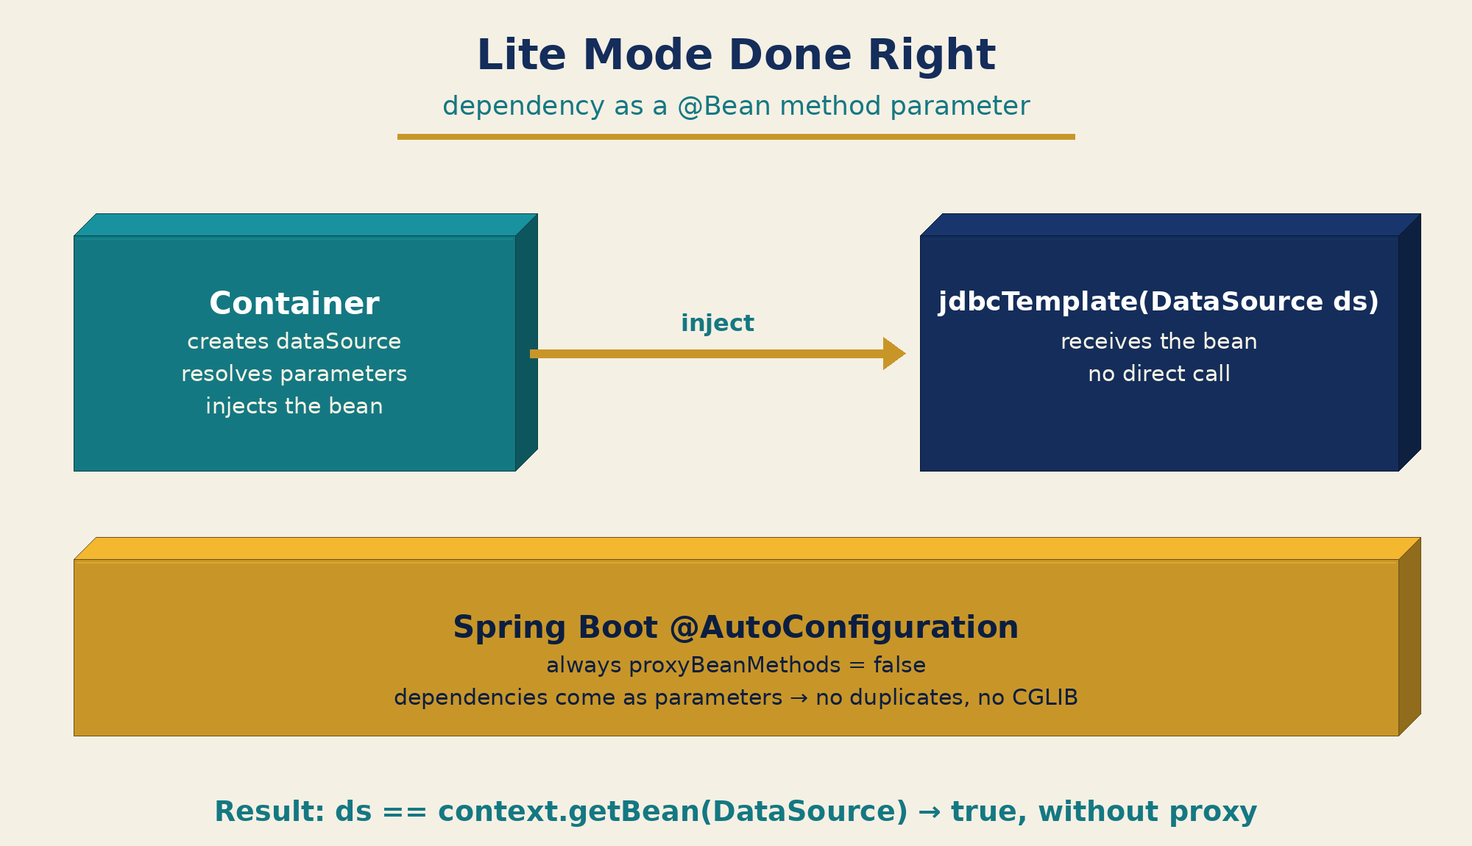
Рис. 3. Lite mode без ошибки: контейнер внедряет бин в параметр
Пояснение к схеме. Контейнер сначала создаёт dataSource, а затем, вызывая jdbcTemplate(...), сам подставляет его в параметр (стрелка inject). Прямых вызовов между методами нет, поэтому прокси не нужен, а объект один. Так написаны автоконфигурации Spring Boot (золотой блок).
Источник: Reference: Basic Concepts — Full @Configuration vs “lite” @Bean mode
Such a @Bean method therefore never needs to invoke other @Bean methods; every such call can be expressed through a factory method argument instead. The positive side-effect here is that no CGLIB subclassing has to be applied at runtime, reducing the overhead and the footprint.

Поэтому такому @Bean-методу никогда не нужно вызывать другие @Bean-методы: любой такой вызов можно заменить аргументом фабричного метода. Положительный побочный эффект: во время выполнения не нужно создавать CGLIB-подкласс, что уменьшает накладные расходы и потребление ресурсов.
Источник: Reference: Using the @Configuration annotation
Cross-method calls between @Bean methods are then not intercepted, so you have to exclusively rely on dependency injection at the constructor or method level there.

Тогда вызовы между @Bean-методами не перехватываются, поэтому там нужно полагаться исключительно на внедрение зависимостей на уровне конструктора или метода.

5. Demonstration Test — проверка через ==
Тест показывает разницу на сравнении ссылок. Конфигурации FullConfig и LiteConfig — это первый и второй примеры выше (с прямым вызовом dataSource()), LiteParamConfig — пример из раздела 4.
class ProxyBeanMethodsTest {

boolean sameDataSource(Class<?> config) {
try (var ctx = new AnnotationConfigApplicationContext(config)) {
DataSource bean = ctx.getBean(DataSource.class);
JdbcTemplate jdbc = ctx.getBean(JdbcTemplate.class);
return jdbc.getDataSource() == bean;
}
}

@Test
void fullMode() {
assertTrue(sameDataSource(FullConfig.class)); // true: один объект
}

@Test
void liteModeDirectCall() {
assertFalse(sameDataSource(LiteConfig.class)); // false: два объекта
}

@Test
void liteModeParameter() {
assertTrue(sameDataSource(LiteParamConfig.class)); // true: один объект
}

@Test
void proxyClassName() {
try (var ctx = new AnnotationConfigApplicationContext(FullConfig.class)) {
// напечатает FullConfig$$SpringCGLIB$$0
System.out.println(ctx.getBean(FullConfig.class).getClass().getSimpleName());
}
}
}

Конфигурация | Прокси | jdbc.getDataSource() == bean
@Configuration + прямой вызов | CGLIB | true
proxyBeanMethods = false + прямой вызов | нет | false
proxyBeanMethods = false + параметр | нет | true

6. Spring Boot Auto-configuration — почему там false
Здесь важно не перепутать: в автоконфигурациях Spring Boot стоит proxyBeanMethods = false. Аннотация @AutoConfiguration сама помечена @Configuration(proxyBeanMethods = false). Два объекта при этом не появляются, потому что авторы Boot не вызывают @Bean-методы друг из друга, а получают зависимости через параметры, как в разделе 4.
Источник: Javadoc: org.springframework.boot.autoconfigure.AutoConfiguration
Auto-configuration classes are regular @Configuration with the exception that proxyBeanMethods is always false.

Классы автоконфигурации — это обычные @Configuration, за исключением того, что proxyBeanMethods у них всегда false.
Пример из официальной документации Boot «Creating Your Own Auto-configuration»: вложенная конфигурация там тоже объявлена как @Configuration(proxyBeanMethods = false) (ссылка в разделе «Источники»).

Benefits — что даёт false
- Нет CGLIB-подкласса: меньше работы при старте и меньше памяти. Документация говорит об этом как о «reducing the overhead and the footprint» (уменьшении накладных расходов и потребления ресурсов, цитата в разделе 4). Конкретных цифр официальная документация не приводит.
- Нет ограничений CGLIB: класс и методы можно объявлять final.
- GraalVM native image (нативный образ): официальная документация AOT использует @Configuration(proxyBeanMethods = false) во всех примерах. Строгого требования там нет: Spring AOT умеет заранее сгенерировать CGLIB-прокси и для режима true. Поэтому корректно говорить «false упрощает нативную сборку», а не «без false нативная сборка не работает».

7. Responsibility and Rule of Thumb — кто отвечает за отсутствие дублей
Кто отвечает за то, чтобы не появился второй объект:
- true: от дублей защищает контейнер. Можно вызывать @Bean-методы друг из друга, прокси вернёт singleton.
- false: защищает разработчик. Нельзя вызывать @Bean-методы напрямую, зависимости передаются только параметрами (или через поля и конструктор класса).
Ситуация | Что выбрать
@Bean-методы не вызывают друг друга, зависимости в параметрах | proxyBeanMethods = false
Внутри есть прямые вызовы @Bean-методов, и переписывать их не хотите | оставить true (по умолчанию)
Библиотека, стартер, автоконфигурация, нативная сборка | false + параметры
Нужен final-класс конфигурации | false

Источник: Javadoc: @Configuration.proxyBeanMethods
If this is not needed since each of this particular configuration's @Bean methods is self-contained and designed as a plain factory method for container use, switch this flag to false in order to avoid CGLIB subclass processing.

Если это не нужно, потому что каждый @Bean-метод этой конфигурации самодостаточен и задуман как обычный фабричный метод для использования контейнером, переключите этот флаг в false, чтобы избежать обработки через CGLIB-подкласс.
На собеседовании: «Параметры @Bean-методов вместо прямых вызовов — и proxyBeanMethods = false безопасен. Так делает Spring Boot».

На собеседовании
На собеседовании: Сначала назовите два режима: full (CGLIB-подкласс, перехват) и lite (обычные фабричные методы).
На собеседовании: Покажите пример `jdbcTemplate()` → `dataSource()` и скажите результат `==` в обоих режимах.
На собеседовании: Подчеркните: лишний объект в lite mode — не бин. Нет singleton, BPP, `@PostConstruct`, `@PreDestroy`.
На собеседовании: Второй пул и транзакция: прокси на сервисе есть, но запрос через него не откатится, потому что JdbcTemplate держит другой экземпляр DataSource.
На собеседовании: Назовите правильный подход: зависимость параметром метода. Тогда режим не влияет на результат.
На собеседовании: Упомяните `@AutoConfiguration`: proxyBeanMethods всегда false.
На собеседовании: Ловушка: `@Bean` в `@Component` — тоже lite mode, хотя атрибута proxyBeanMethods там нет.

Блиц-опрос
В: Значение proxyBeanMethods по умолчанию?
О: true.
В: Где объявлен атрибут?
О: Только в @Configuration (с Spring 5.2).
В: Что делает прокси при прямом вызове @Bean-метода?
О: Возвращает бин из контейнера вместо нового объекта.
В: Что вернёт прямой вызов в lite mode?
О: Новый обычный объект при каждом вызове.
В: Станет ли он бином?
О: Нет: не зарегистрирован, без BPP и callbacks.
В: Попадёт ли запрос через второй пул в транзакцию @Transactional?
О: Нет. Транзакция открыта на бине dataSource (первый пул), а JdbcTemplate использует другой экземпляр DataSource, поэтому rollback этот запрос не отменит.
В: Как правильно писать в lite mode?
О: Зависимости через параметры @Bean-методов.
В: Чем @Configuration(proxyBeanMethods = false) отличается от @Component с @Bean?
О: По обработке @Bean-методов ничем: в обоих случаях lite mode, и вызовы между @Bean-методами не перехватываются.
В: Будут ли созданы бины, если удалить @Configuration совсем?
О: Только если класс всё равно попадает в контейнер: через @Component, @Import или register(). Если класс находило только сканирование пакетов, без аннотаций он не будет найден, и его @Bean-методы не выполнятся.
В: Можно ли сделать full-конфигурацию final?
О: Нет: CGLIB создаёт подкласс конфигурации, а от final-класса наследоваться нельзя.
В: Что у @AutoConfiguration?
О: proxyBeanMethods всегда false.
В: Почему false быстрее?
О: Не генерируется CGLIB-подкласс: меньше накладных расходов и памяти.

Источники
- Javadoc — @Configuration — https://docs.spring.io/spring-framework/docs/current/javadoc-api/org/springframework/context/annotation/Configuration.html
- Javadoc — @Bean — https://docs.spring.io/spring-framework/docs/current/javadoc-api/org/springframework/context/annotation/Bean.html
- Reference — Basic Concepts: @Bean and @Configuration (Full vs lite mode) — https://docs.spring.io/spring-framework/reference/core/beans/java/basic-concepts.html
- Reference — Using the @Configuration annotation — https://docs.spring.io/spring-framework/reference/core/beans/java/configuration-annotation.html
- Spring Boot Javadoc — @AutoConfiguration — https://docs.spring.io/spring-boot/api/java/org/springframework/boot/autoconfigure/AutoConfiguration.html
- Spring Boot Reference — Creating Your Own Auto-configuration — https://docs.spring.io/spring-boot/reference/features/developing-auto-configuration.html
- Reference — Ahead of Time Optimizations — https://docs.spring.io/spring-framework/reference/core/aot.html
- Javadoc — DataSourceTransactionManager — https://docs.spring.io/spring-framework/docs/current/javadoc-api/org/springframework/jdbc/datasource/DataSourceTransactionManager.html
- Javadoc — DataSourceUtils — https://docs.spring.io/spring-framework/docs/current/javadoc-api/org/springframework/jdbc/datasource/DataSourceUtils.html

